**2023年11月24日今日动态**

今天是星期五，晴。共有18位小朋友来园。

**一、半日观察**

观察了幼儿在园半日活动情况，具体情况看以下表格。

|  |  |  |  |  |  |  |  |
| --- | --- | --- | --- | --- | --- | --- | --- |
| 序号 | 姓名 | 打招呼 | 午餐（√吃光⭕剩一点○） | | | | 自理 |
| 饭 | 菜 | 汤 | 其他 | 用衣架挂外套  会√，帮助○ |
| 1 | 张梓祎 | √ | √ | √ | √ |  |  |
| 2 | 丁秋铭 | ☆ | √ | √ | √ |  | √ |
| 3 | 吴燚 | ☆ | √ | ○ | √ | 慢 | √ |
| 4 | 梁佳硕 | ☆ | √ | √ | √ |  | ○ |
| 5 | 金文哲 | ☆ | √ | √ | √ |  | √ |
| 6 | 刘郑勋 | ☆ | √ | √ | √ |  | √ |
| 7 | 张铭昊 | ☆ | √ | √ | √ | 慢 | ○ |
| 8 | 熊梓轩 | ☆ | √ | ○ | √ | 慢、喂 | √ |
| 9 | 程诺 | ☆ | √ | ○ | √ |  | √ |
| 10 | 孙思淼 | 请假 |  |  |  |  |  |
| 11 | 官同羽 | ☆ | √ | √ | √ |  | ○ |
| 12 | 褚浩宸 | 请假 |  |  |  |  |  |
| 13 | 赵奕承 | ☆ | √ | √ | √ |  | ○ |
| 14 | 徐燃 | ☆ | √ | √ | √ |  | ○ |
| 15 | 郭静悠 | 请假 |  |  |  |  |  |
| 16 | 夏一心 | 请假 |  |  |  |  |  |
| 17 | 殷颂惜 | ☆ | √ | ○ | √ | 慢、喂 | √ |
| 18 | 顾语汐 | ☆ | √ | √ | √ |  | √ |
| 19 | 顾晨怡 | 请假 |  |  |  |  |  |
| 20 | 易筱曦 | 请假 |  |  |  |  |  |
| 21 | 王婉苏 | ☆ | √ | √ | √ | 慢 | ○ |
| 22 | 徐旻玥 | 请假 |  |  |  |  |  |
| 23 | 汪雪婷 | ☆ | √ | √ | √ |  | ○ |
| 24 | 张竹青 | ☆ | √ | √ | √ | 慢 | √ |
| 25 | 蔡娅宁 | ☆ | √ | √ | √ |  | √ |

**二、区域游戏：**

今天观察了孩子们来园的游戏，快来看看我们的游戏吧！

|  |  |
| --- | --- |
| **C:/Users/Administrator/Desktop/IMG_5281.JPGIMG_5281** | 我们在美工区用太空泥做东西 |
| **C:/Users/Administrator/Desktop/IMG_5282.JPGIMG_5282** | 我在益智区组装衣架以及按图示挂衣服 |
| **C:/Users/Administrator/Desktop/IMG_5283.JPGIMG_5283** | 我在娃娃家吃饭 |
| **C:/Users/Administrator/Desktop/IMG_5284.JPGIMG_5284** | 我们在建构区拼插物品。 |

**三、集体活动：玩具总动员**

今天我们到去其他班玩了玩具，有的玩具是有声音的，有的玩具会变形......

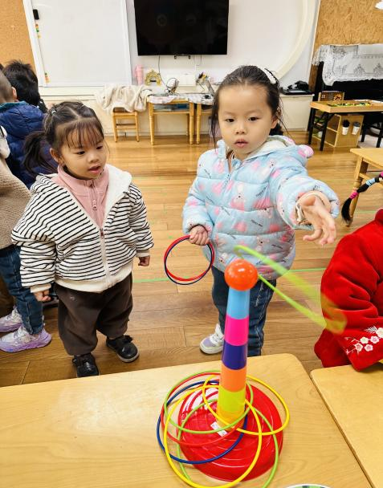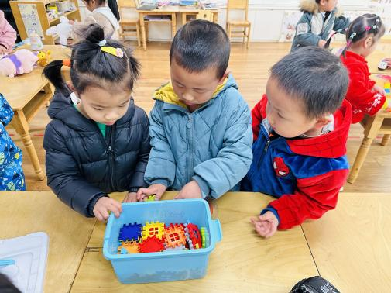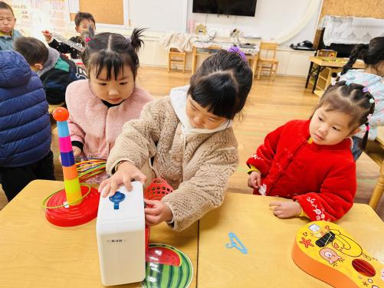

**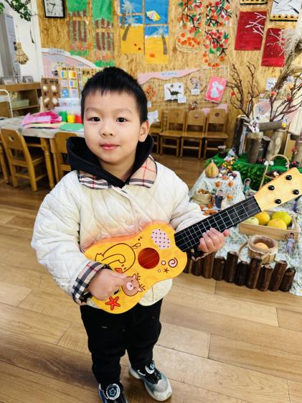**

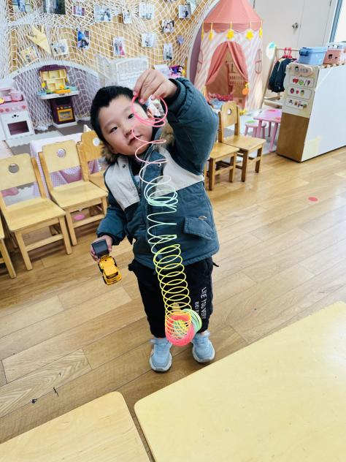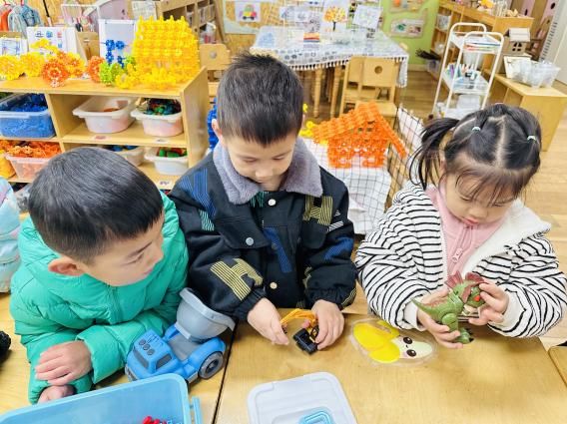

**四、户外活动**

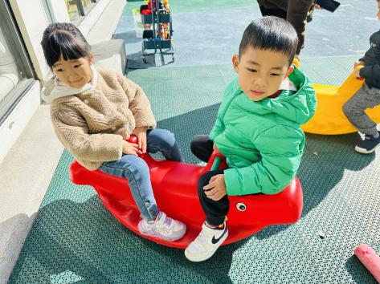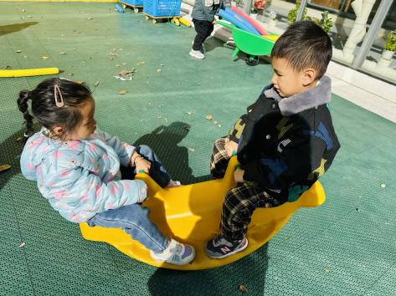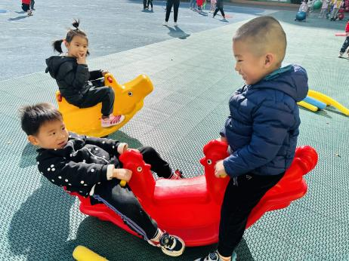

我们两人一组玩摇摇马

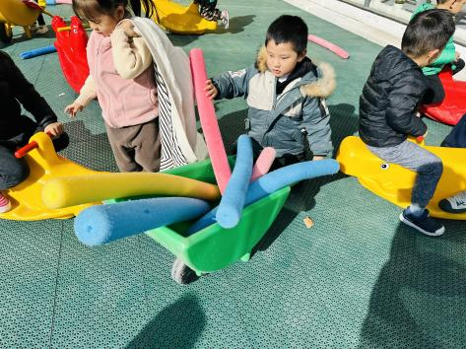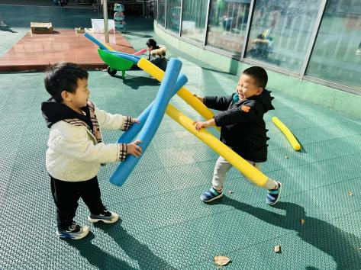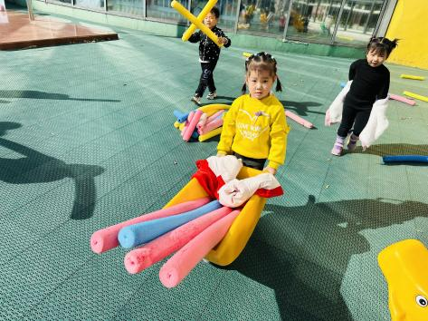

还玩了用小车运东西的游戏

**五、生活活动：午餐**

今天吃的是葡萄干蒸饭、茭白鲍鱼红烧肉、松仁玉米肉丁、荠菜鹌鹑蛋汤。

**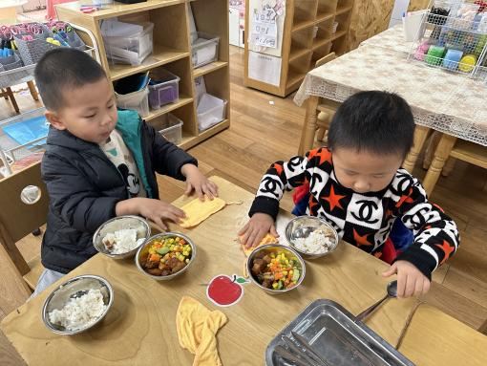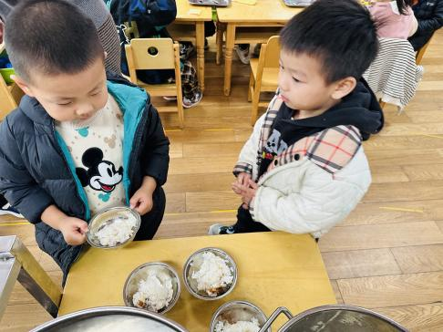**

排队端饭菜，将毛巾叠成小方块

**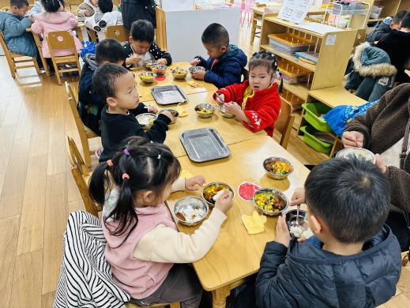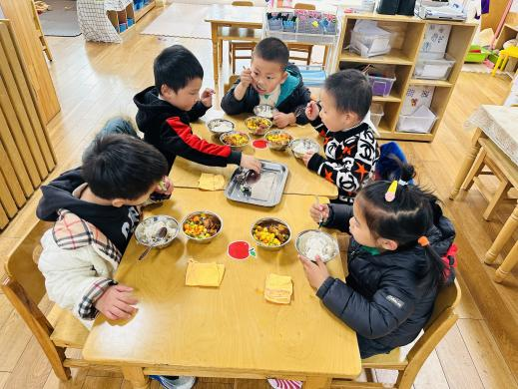**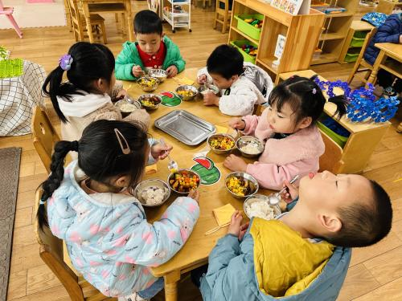

拿好小勺子开始吃饭啦！

**五、温馨提示**

1.今天周五不上延时班，统一15:30放学，请大家告知来园接孩子的家长准时来接孩子哦～

2.近期气温变化大，又是传染病高发季节，所以家长们在家一定要多关注孩子的各项身体体征，多关注孩子的嘴巴、手脚等部位。在家要与学校同步，养成良好的生活作息习惯及卫生习惯，增强体育锻炼，多喝水，增强幼儿体质如果孩子感冒咳嗽严重的话，请尽量在家休养好再来园，避免交叉感染。